Сценарий досуга с старшей группе "Все мы разные, но все мы дружные".
Цель:
- Закрепить представления детей о народах проживающих на земле.
- Формировать у детей уважительное отношение к другим народам, их культуре и традициям.
- Создавать положительную основу для воспитания патриотических чувств.

Задачи:
- Вызвать интерес к культуре и творчеству представленного народа.
- Развивать умения детей чувствовать и передавать образы, заложенные в песне, танцах, выразительном слове.
- Учить детей понимать идею литературных и музыкальных произведений.
- Развивать и повышать творческий потенциал педагогов детского сада.
- Развивать музыкальные, творческие и артистические способности детей.
- Вызвать интерес к их традициям и обычаям, национальным блюдам, одежде, народному творчеству.
- Развивать у детей творческие способности, эстетический вкус.
- Воспитывать желание жить в дружбе и согласии с другими народами.

Оборудование и материалы: национальные блюда, одежда.

Предварительная работа:
Проведение тематических занятий по ознакомлению детей с народностями, разучивание народных игр, песен, стихов, танцев.
На мультимедийном экране транслируется слайд с эмблемой праздника
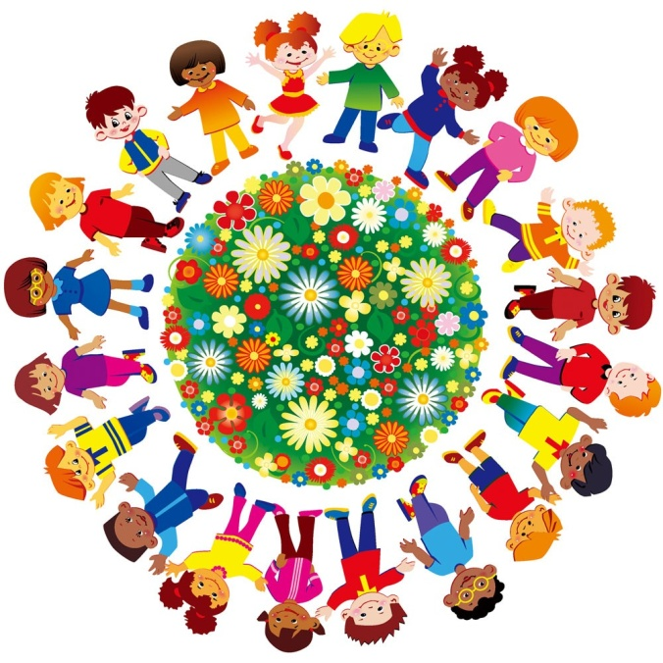
(Цветок дружбы).

Ведущая:
Дорогие друзья! Мы приглашаем Вас в увлекательное путешествие по городам и странам нашей огромной планеты Земля.
Ведущая: ИННА
Здравствуйте, гости званные и желанные!
По обычаям российским всем гостям поклон наш низкий!
С добрым словом и любовью, с хлебом, солью.
Примите соль, примите хлеб,
Живите долго и без бед.
Пусть дом ваш будет полным,
Приветливым и хлебосольным.
(Кланяются)
Ведущая: АНЯ
На земле живут люди разных национальностей. Они различны по цвету кожи и языку, на котором говорят. Но всех их объединяет одно: они любят петь, танцевать, в стихах прославлять свою страну.
На Земле много разных стран. Мы живем в России. А рядом с нами живут другие народы.
Узнать кто живет в этих странах нам поможет игра «Кто в какой стране живет?»
- Для этого мы с вами послушаем внимательно вопросы и начнём играть.
Я буду называть государство, а вы национальность людей, живущих в нем.
Приготовились!
Воспитатель называет страну, а дети народ. Например:
Кто живет в России? – Россияне.
Кто живет в Испании? – Испанцы.
Кто живет в Белоруссии? - Белорусы.
Кто живет в Японии? – Японцы.
Кто живет в Китае? – Китайцы.
Кто живет в Украине? – Украинцы.
Кто живет в Испании? – Испанцы.
Кто живет в Индии? – Индийцы.

Ведущая: ИННА. Ребята, как вы думаете, чем отличаются дети разных национальностей?
Дети: язык и одежда, игры.

Ведущая: ИННА.Правильно. По цвету кожи, вырезу и цвету глаз и конечно по национальным костюмам, музыкальным инструментам, своим обычаям, любимым праздникам, по песням и танцам. Давайте посмотрим какие они - дети мира.
(Показ слайдов - дети мира).
Каждая национальность имеет свой родной язык,. Например: при встрече с другом вы говорите – здравствуй, а как говорят дети на других языках хотите услышать?
(Показ мультимедиа - "Приветствие на 20 языках").

Ведущая: Ребята, как вы думаете, а чем похожи дети разных национальностей?
Правильно ребята. Все дети одинаково смеются, любят петь и танцевать, ходить в детский сад и школу, любят смотреть мультики, заниматься спортом, шалить, и конечно же ИГРАТЬ!
**************************************************************************
РОССИЯ
Ведущая: Ведущая:
А Сейчас нам бы хотелось пригласить страну, в которой мы живем! Знаете в какой стране мы живем?
Наша страна великая, сильная и красивая. Но страна – это не только леса, поля, реки и города. Страна – это прежде всего люди, которые в ней живут. Мы с вами россияне. Наша страна сильна дружбой разных народов, её населяющих.
- Люди каких национальностей живут в нашей стране? (Русские, украинцы, чуваши, башкиры, татары, чукчи, и др.)

Давайте посмотрим презентацию про нашу прекрасную страну.
Показ мультимедиа - Россия.
Ведущая:
А я приглашаю на наш праздник нашу страну, встречайте друзья - Россия
Русский танец- ДАШИ
Ведущая: Спасибо за танец. а теперь мы поиграем в русскую народную игру "Ручеек"
Игра «Ручеек»
Правило: играющие встают друг за другом парами, берутся за руки и держат их высоко над головой. Из сцепленных рук получается длинный коридор. Игрок, кому пара не досталась, идет к «истоку» ручейка и, проходя под сцепленными руками, ищет себе пару.
Взявшись за руки, новая пара пробирается в конец коридора, а тот, чью пару разбили, идет в начало «ручейка». И проходя под сцепленными руками, уводит с собой того, кто ему симпатичен. Так «ручеек» движется — чем больше участников, тем веселее игра, особенно весело проводить под музыку.
************************************************************************
БЕЛОРУССИЯ

Ведущая: Молодцы ребята. А теперь, мы познакомимся с одной из стран мира, со страной Белоруссия. Показ мультимедиа Белорусь.
Белоруссия славится своими необъятными полями. Белорусский народ спокойный и дружелюбный, а песни у нас певучие. Наши гости приехали к нам из Белоруссии. Встречаем наших гостей с Белоруссии.
Танец Алины.
Ведущая:
Ох, устали мы сидеть - ноги просятся играть.
Приглашаю детвору на веселую игру.
А кого не примем - за уши поднимем.
Уши будут красные, очень уж прекрасные.

Ведущая: АННА Белорусская народная игра «Колечко».
Ход игры. Играющие стоят по кругу, держат руки впереди лодочкой. Выбирается один ведущий. В руках у него небольшой блестящий предмет (Это может быть колечко, фантик из фольги). Ведущий идет по кругу и каждому как будто кладет колечко в руки. При этом говорит:
Вот по кругу я иду,
Всем колечко вам кладу,
Руки крепче зажимайте
Да следите, не зевайте!
Одному из детей он незаметно кладет колечко, а потом выходит из круга и говорит: «Колечко, колечко, выйди на крылечко!» Тот, у кого в ладошках окажется колечко, выбегает, а дети должны быстро взяться за руки, постараться задержать его, не выпустить из круга.
**********************************************************************
КАВКАЗ
Ведущая: Спасибо вам, дорогие наши. А теперь мы хотим предоставить вам Кавказ. На Кавказе живет много разных народов, не похожих друг на друга. Кавказ это горы, это танцы. На Кавказе тоже есть свои традиции и обычаи. Одной из них является народный танец “Лезгинка”.
Показ мультимедиа Кавказ.
Ведущая: А мы пригашаем гостей из КАВКАЗА.
Танец «Лезгинка» - Вова.
Ведущая: Спасибо Вове за танец. А теперь мы поиграем в игры кавказских народов.

ИГРА «Набрось аркан на лошадь».
Ход игры. На расстоянии для старшей группы 2–3 м, для детей 6 лет –3–4 м устанавливается голова лошади на длинной шее. Надо набросить на нее
кольца диаметром 20–25 см, пластмассовые или деревянные, различные по
цвету для каждой команды. Каждому участнику дается равное количество колец, затем подсчитывают результаты.
*************************************************************************
ИНДИЯ

Ведущая: Спасибо вам, дорогие наши. Пришло время и такой музыкальной страны, как Индия.

О, Индия,
Ты - словно мечта о божественном чуде.
Тебя населяют красивые люди,
У них бубенцы на ногах голосят, как ноты,
Они так поют, что танцевать охота.
А мы пригашаем гостей из Индии.
Танец индийский. - Настя.

Ведущая: Ребята, а вы хотите научиться танцевать индийский танец? А теперь мы приглашаем всех на мастер-класс.
Игра: Повтори за мной.
Показ мультимедиа. Игра: Повтори за мной.
*************************************************************************
ИСПАНИЯ.

Ведущая: Спасибо вам, дорогие наши. А мы пригашаем гостей из Испании.
Показ мультимедиа Испания.
ТАНЕЦ ИСПАНСКИЙ. Алеся с мамой.
Игра: Собери цветы.
************************************************************************
МЕКСИКА
Ведущая: а к нам в гости приехали из далекой и загадочной Мексики, родину индейцев майя, пирамид, острого перца чили, а еще — кактусов.
Встречайте -страну Мексика.
ТАНЕЦ - Эдгар.
Психогимнастика «Покажи эмоции»
Педагог. Представьте, что вы попробовали перец чили. А ведь он очень острый! Изобразите на лице, какие эмоции это у вас вызовет.
Дети изображают.
А теперь представьте, что вы попробовали шоколад. Какие эмоции он у вас вызовет? Дети изображают.
*********************************************************************
ВОСТОК ОАЭ
Ведущий:
Объединенные Арабские Эмираты - бескрайние пляжи, райскими оазисами прямо посреди пустыни и конечно же небоскребы один выше другого.
И конечно же Восток славится своими восточными танцами. Встречайте гостью с востока.
ТАНЕЦ - САМИРАТ
***********************************************************************
Ведущий: Вот и подходит к концу наш праздник. Были и песни, и танцы, и игры. И конечно же пришло время награждения всех наших участников.
Звучит музыка для награждения.
Ведущий: А сейчас, следуя традициям многих стран, давайте подарим всем присутствующим ПОДАРКИ!
Ведущий: И в заключении нашего сегодняшнего путешествия споем все вместе песню "Всем советуем дружить"

"Песенка друзей" муз. В. Герчик сл. Я. Акима

1.Всем советуем дружить,
Ссориться не смейте!
Без друзей нам не прожить
Ни за что на свете!

Припев:
Ни за что, ни за что,
Ни за что на свете!
Ни за что, ни за что,
Ни за что на свете!

2.Не бросай друзей своих,
Будь за них в ответе.
Не давай в обиду их
Никому на свете!

Припев: Никому, никому,
Никому на свете!
Никому, никому,
Никому на свете!

